中国研究生操作系统开源创新大赛
项目说明书

学 校： | 西安电子科技大学
参 赛 队 伍： | 测出来都队
队 伍 成 员： | 季玮晔
指 导 教 师： | 杨鹏飞
完 成 日 期： | 2025 年 7 月

目 录
第 1 章 绪论 1
1.1 目的与意义 1
1.2 项目背景 2
1.2.1 现有产品分析 2
1.2.2 本作品亮点 3
第 2 章 技术理论 4
2.1 设计思想 4
2.2 技术路线 4
2.3 代码原创说明 5
第 3 章 项目介绍 6
3.1 功能介绍 6
3.1.1 模型配置功能介绍 6
3.1.2 硬件配置功能介绍 7
3.1.3 推理参数配置功能介绍 8
3.1.4 服务指标配置功能介绍 8
3.2 软件界面 8
3.2.1 模型配置界面 9
3.2.2 硬件配置界面 10
3.2.3 推理参数配置界面 12
3.2.4 服务指标配置界面 13
第 4 章 实验测试 15
4.1 测试说明 15
4.2 测试结果 15
4.2.1 稠密模型显存对比结果 15
4.2.2 稀疏模型显存对比结果 18
4.2.3 多模态模型显存对比结果 18
4.2.4 DeepSeek-R1 推荐硬件测试 20
4.2.5 硬件实际算力测试结果 23
第 5 章 实现难点说明 25
5.1 显存计算公式难点 25
5.2 硬件配置推荐难点 25
5.3 界面实现难点 25
5.4 模型实测难点 26
第 6 章 总结 27
参考 28

绪论

目的与意义
应用方向：本项目应用于人工智能领域，针对大模型的应用环节，提供精确的大模型推理部署显存占用、算力需求，推荐最小异构硬件需求方案。
设计目的：提供模型需求建模能力，从显存和算力、互联带宽的角度，精确评估资源需求。提供统一的算力等效建模能力，针对大模型推理计算特点，计算异构加速卡的实际算力和互联带宽，避免理论值高但实际效果不好的问题。
意义：随着人工智能的发展，大模型的参数从百亿到万亿进发，推理部署的需求也随之激增，对异构计算卡的需求随之提高，但在模型推理部署时，缺少精确的计算工具，从而产生大量的试错成本，造成一定的算力资源浪费。且在面对异构算力资源时，缺少一个统一的表征工具，能够针对大模型推理部署场景的计算特性，对硬件的算力和通信性能统一建模，直观体现硬件需求方案。
本项目提供准确的模型需求分析，提升大模型部署效率，降低开发者和企业的成本和风险，为模型部署提供量化依据。提供针对异构算力资源的最小需求方案建议，为智算中心从“盲目建设”到“按需供给”的转型，推动算力资源的高效分配。
项目体验链接：http://siborn.top/
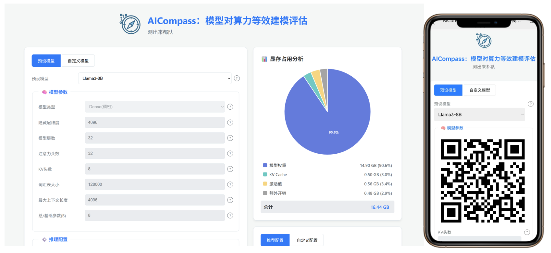
图1- 1 AICompass评估工具

项目背景

1.2.1 现有产品分析
对于模型需求计算，经调查市面上已存在一些大模型显存计算器，其能够为部分主流模型提供大致的显存估算值，部分计算器能够提供针对英伟达GPU的卡数估计，对初学者或一般场景具有参考价值，但其存在一下缺点：
（1）模型覆盖范围小：现有的显存计算器大多只支持稠密（Dense）模型，对于稀疏的专家（MoE）大模型以及多模态大模型的支持不足，且由于其计算公式较为简单，不能自定义模型结构和参数。
（2）硬件覆盖范围小：尽管部分显存计算其支持推荐卡数，但是普遍仅支持英伟达系列的GPU，对于国产GPU以及其他异构硬件，如NPU、TPU、FPGA等支持不足，更无法自定义硬件参数来推荐。
（3）显存计算过于简单：很多显存计算器仅依靠经验参数提供总的现存估算值，无法清晰展示权重、KV Cache、激活值等各项具体开销，不利于深度优化。
（4）未考虑服务指标：大模型的输入输出长度、并发量等都会影响显存占用以及算力需求，而现有的计算器普遍未考虑这点，仅考虑模型参数本身能否放下，而并不考虑能否达到服务指标。
（5）缺少实测验证：现有的计算器仅使用理论公式计算，未考虑框架开销等额外显存占用和算力需求，没有经过实测验证来调整相关系数，导致预测偏差较大。
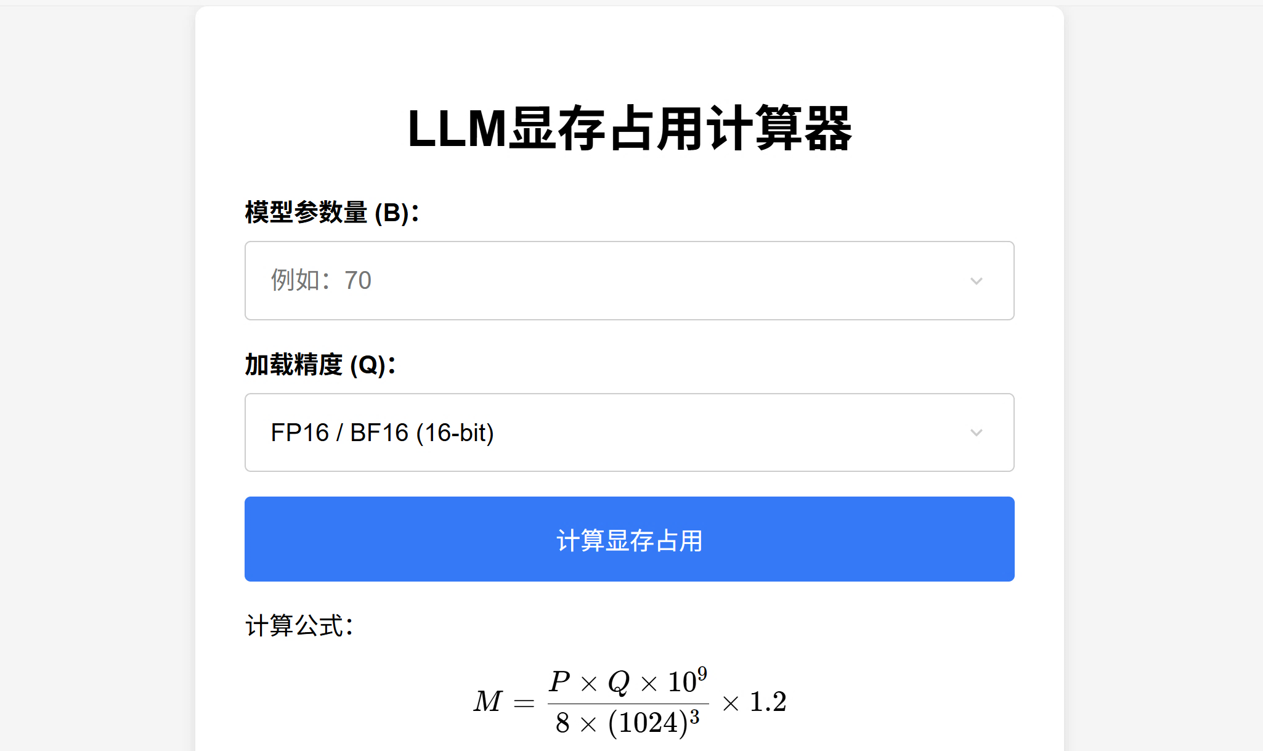
图1- 2 现有计算器调研
对于异构算力统一建模表征，现有的一些Benchmark，如MLPerf、AIPerf等，缺少从算子级别对异构加速硬件的分析。而加速卡分析工具，如NVIDIA的nvidia-smi等，虽然能捕捉显存占用率和GPU利用率，但只有在模型实际部署运行时才能进行分析，试错成本较高。

1.2.2 本作品亮点
（1）支持自定义模型：除支持社区主流开源模型外，本项目支持自定义模型结构和参数，支持稠密（Dense）模型、稀疏（MoE）模型、多模态（Multimodal）模型，支持多种注意力机制选择，且支持不同的量化方案。
（2）支持自定义硬件：本项目支持国内外常见的异构加速硬件，如英伟达、AMD系列的GPU、谷歌TPU、华为NPU、曙光DCU以及FPGA等异构加速卡，并支持自定义硬件，通过算力测试工具填写真实算力，智能推荐最小硬件需求方案。
（3）精细显存计算：本项目对于不同模型，模型显存计算进一步细化，比如MoE模型对于权重参数分为共享权重和专家权重，多模态大模型考虑不同模态的显存占用等，并通过经验因子调整额外开销的大小，进一步精确显存计算。
（4）支持负载定义和SLO指标：本项目支持用户指定输入输出长度以及并发量，并通过TTFT（Time To First Token，首token到达时间）、TPOT（Time Per Output Token，每Token延迟时间）以及吞吐量，细化服务指标，提供更精准的硬件推荐。
（5）充分实测验证：本项目开源测试及可视化代码，选取稠密、稀疏、多模态大模型的典型代表模型，在不同负载特征下，对不同并发量进行测试，各部分误差小于5%。在某国产加速硬件上，对DeepSeek-R1 671B满血版，配备项目建议的最小卡数，通过vLLM Benchmark测试其各项服务指标，均能满足要求。
（6）算力测试工具：本项目通过实验分析大模型推理部署时的常用算子及其尺寸，选取矩阵乘GEMM算子以及层归一化LayerNorm算子，分别测试异构加速卡在各精度下的真实算力值及互联带宽，为评估工具推荐卡数做支撑。

技术理论

设计思想
本项目采用理论分析与实证研究相结合的方法。首先，深入研究大模型的运行机理，构建了针对不同模型架构的精细化数学模型，从理论上对显存占用和算力需求进行分解。然后，通过开发硬件性能基准测试工具，对真实硬件进行大量的实证测试，用实测数据来修正和校准理论模型中的关键因子（如GPU利用率、激活因子等），最终形成一个高度精确的预测引擎。过程中的软件开发思想如下：
（1）模块化与可扩展性：整个项目在结构上遵循高内聚、低耦合的原则，分为基准测试（benchmark）、数据可视化（visualize）和Web界面（web）三个部分。在Web页面的设计上，我们同样分为模型配置、硬件配置、推理参数配置、服务指标配置以及推理速度模拟部分，各部分承担各自的功能，方便后续功能拓展。
（2）用户体验优先：前端界面设计直观易用，通过下拉菜单、滑块和实时图表等交互元素，让复杂的配置和计算过程对用户透明。用户无需关心底层复杂的计算公式，即可快速获得所需信息。
（3）基准测试方法（Benchmark）：我们不盲目采取厂商提供的硬件算力和通信能力的参数，而是选取大模型推理部署中最常见的算子及其尺寸，经过多次测试取平均值，作为性能指标，为用户提供精准的硬件选取建议。

技术路线
（1）核心算法：基于README文档中详尽的数学公式，对不同模型（稠密、MoE、多模态）的显存占用（权重、KV缓存、激活值、开销）和算力需求（Prefill阶段、Decode阶段）进行精细化计算。
鉴于篇幅关系，详细计算公式见README文档中第四章变量说明和第五章计算方法章节。
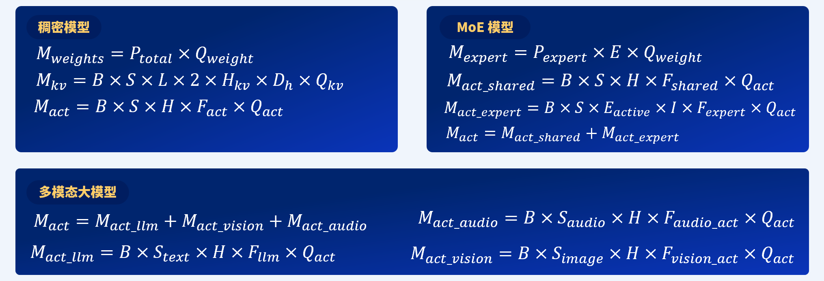
图2- 1部分显存计算公式
（2）前端技术：采用标准的Web技术栈，实现用户交互界面。
- HTML：构建网页的基本结构和内容。
- CSS：负责页面的样式和美化。
- JavaScript：实现所有的核心逻辑，包括参数输入、实时计算、图表生成等。
（3）性能测试技术：
- 使用 PyTorch Profiler 等工具，提取大模型中的典型算子（如GEMM）尺寸，在真实硬件上运行基准测试（PerfTest.py），以获取硬件的实际有效算力。
- 以 LayerNorm 等访存密集型算子为基准，测试硬件的显存带宽，以评估模型在Decode阶段的性能瓶颈。
（4）数据管理：使用 JSON 文件（gpu.json, model.json）来存储和管理预设的硬件和模型参数，便于维护和扩展。

代码原创说明
本项目测试程序使用以下Python库：pytorch、transformers；可视化程序代码使用：numpy、pandas、matplotlib，另外在部署测试过程中，使用vLLM Benchmark程序测试模型各服务指标。

项目介绍

功能介绍
本项目致力于构建智能化模型算力等效建模评估体系，通过算法建模实现部署方案的系统化分析。系统支持用户选择或自定义待部署的大模型及目标硬件设备信息，完成模型显存及算力需求量化及硬件最小需求方案推荐。
在基础配置模块，我们构建了模型参数库与硬件数据库的解析能力。针对预置的典型AI模型及异构加速设备，提供多维度的技术指标解析说明，并提供显存拆分分析方法，可根据不同模型架构特性解构显存占用组分，为资源配置提供精细化参考。
在此基础上，推理配置模块支持用户个性化设置大语言模型的各项部署参数，包括权重量化精度方案、输入输出序列长度、并发请求量等核心参数组合。
在服务效能评估维度，项目将服务体验量化为TTFT（首令牌响应时间）与TPOT（平均每令牌输出时间）两项可量化指标，并提供推理速度模拟器。用户可通过动态调整服务参数，实时观察预估的推理延迟变化趋势，精准验证所选配置对服务质量的支撑能力，为部署决策提供可视化依据。

模型配置功能介绍
模型配置模块，我们建立了覆盖主流开源模型的参数数据库。系统预置DeepSeek、Llama、Qwen、Mixtral、LLaVA等系列模型及其不同参数规模的衍生版本，如DeepSeek系列不仅支持671B完整参数模型，还涵盖70B、32B、14B等适应不同场景的轻量化版本。针对选定的基础模型，系统将自动解析其架构特征，并基于模块化分类体系（Dense类、MoE类、Multimodal类）动态展示关键参数指标。
参数展示采用架构关联式设计：Dense架构模型重点解析Transformer层深、注意力头数、KV投影配置等基础参数；MoE混合专家模型额外展现专家网络维度、激活专家数等分布式计算特征；多模态模型则同步显示视觉编码器、语音处理模块等跨模态组件参数。所有参数均配备工程化注解说明，例如"KV头数"项标注其与GQA/MQA注意力机制的关联关系，"总/基础参数"字段在不同模型类型中自动切换语义说明。
同时，模型部分中，对于我们预设模型列表中没有考虑到的模型，用户也可以选择【自定义模型】的功能，这里可以根据上文中描述的参数配置，根据不同的模型类型填写模型的各个参数。
项目的显存动态评估功能通过可视化饼图直观呈现资源占用分布。这里我们根据模型的结构类型，将模型的显存占用分为了不同的部分。这里，我们对几种模型的显存占用分析划分如表3- 1所示：
表3- 1 不同模型显存占用分析
显存占用部分 | Dense | MoE | Multimodal
模型权重 | ✅ |  | ✅
KV Cache | ✅ | ✅ | ✅
激活值 | ✅ | ✅ | ✅
共享权重 |  | ✅
专家权重 |  | ✅
语音权重 |  |  | ✅
视觉权重 |  |  | ✅
额外开销 | ✅ | ✅
通过架构自适应的分项计量，用户可精准把握模型推理过程中的显存瓶颈所在。

硬件配置功能介绍
在硬件配置体系构建方面，项目开发了多维度匹配算法。当用户选定目标模型后，自动推荐符合算力需求的加速卡组合方案。智能推荐覆盖NVIDIA A100/H100、华为Atlas 300I DUO 96GB等主流计算卡，确保建议方案具备实际工程落地参考价值。
为满足个性化需求，系统提供了覆盖NVIDIA、华为、AMD、Google、摩尔线程等多种硬件架构的异构计算资源池，支持用户从设备库中选择目标硬件。
同时，我们创新设计的GPU利用率量化指标，通过自主研发的动态资源跟踪算法，突破传统算力评估瓶颈。该指标经模块化基准测试框架校准，可精确映射硬件在实际负载中的有效计算密度，为跨平台资源配置提供动态优化依据。针对特殊硬件配置场景，系统提供定制化硬件建模模块——通过分层式配置面板，用户可精准定义显存容量、显存带宽及FP32/FP16/INT8等多精度算力参数。

推理参数配置功能介绍
在推理配置模块，我们构建了多维度的部署参数调控体系。系统支持对模型权重、KV缓存、激活值三个核心组件分别选择 FP16、BF16、INT8、INT4 等量化精度方案，用户可设置输入输出序列长度参数，模拟真实业务场景下的上下文交互深度，同时通过并发量配置项定义同时处理的请求规模，构建与实际服务压力匹配的计算拓扑。
针对分布式推理场景的系统级开销，我们引入了额外开销比例参数化模型。该参数通过集成框架调度损耗、多卡通信延迟等隐性成本，形成与硬件规模正相关的弹性计算因子。系统将依据用户输入的百分比系数，自动将计算额外开销

服务指标配置功能介绍
在服务效能评估维度，我们构建了双核心量化指标体系。首令牌响应时间（TTFT，Time to First Token）表征推理任务启动到生成首个文本单元的计算延迟，单令牌处理耗时（TPOT，Time Per Output Token）则映射后续各文本单元的流水线生产效率，系统将基于这两个关键指标自动生成服务端请求处理能力的量化评估。
此外设置了动态模拟面板，用户可通过交互式调控界面输入TTFT/TPOT目标参数，直观验证配置参数对实际业务场景的适配性，形成从指标设置到效果验证的完整决策闭环。

软件界面
软件界面的概览如图3- 1所示：
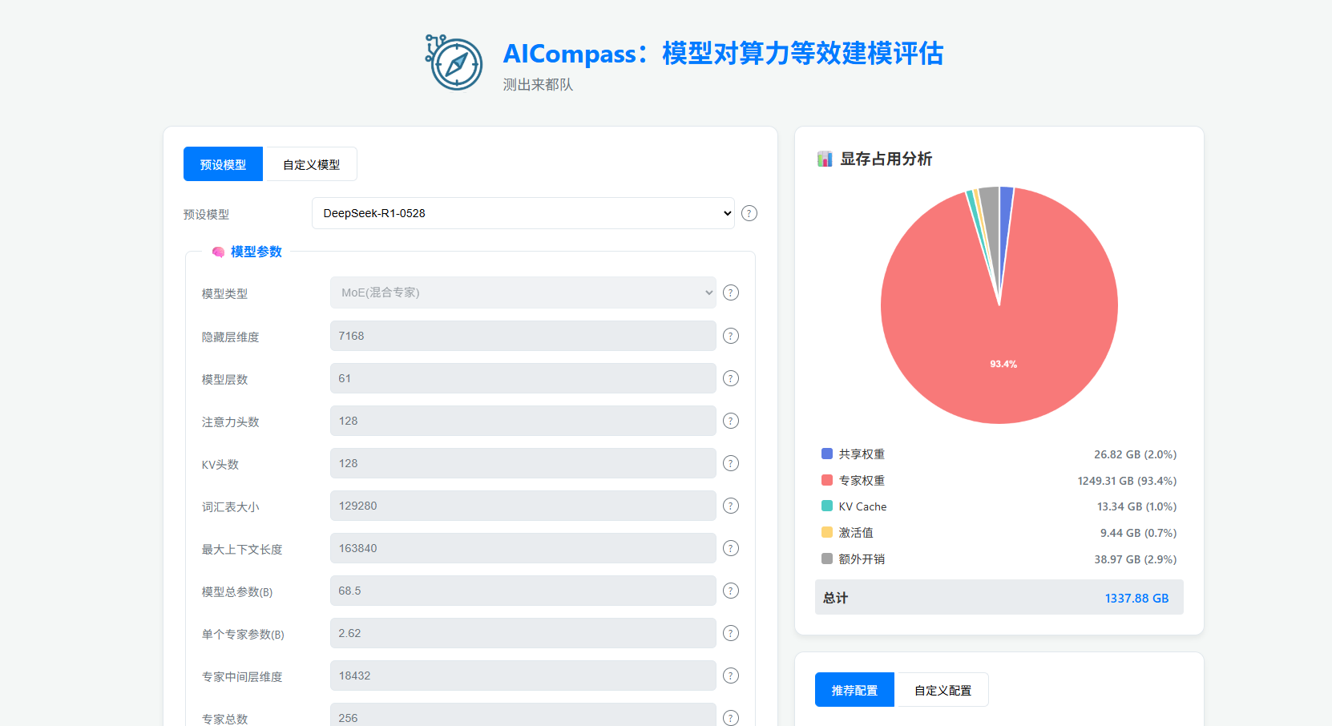
图3- 1 前端界面概览

模型配置界面
在前端界面中，可以首先选择预设的模型。这里我们提供了 DeepSeek 系列、Llama 系列、Qwen 系列等优秀的开源模型系列的大多数模型。用户可以选择自己要部署的模型，如图3- 2所示：
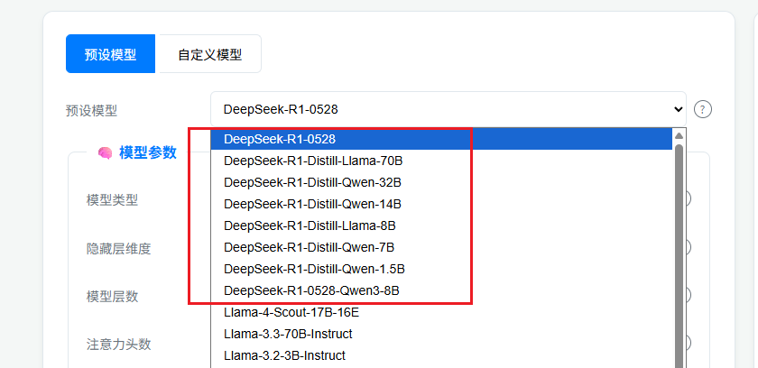
图3- 2 预设模型列表
在选择好一个模型之后，在预设模型的下方，可以看到这一类模型对应的参数列表。我们对 Dense、MoE、Multimodal 这几种模型的参数配置有不同的设置，具体如图3- 3所示：
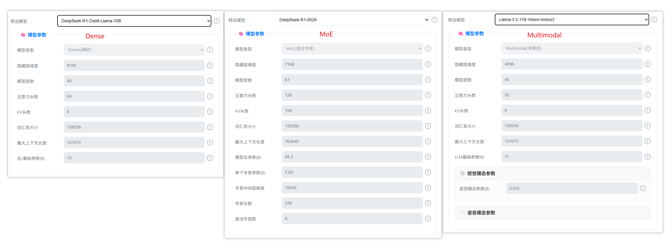
图3- 3 不同种类模型的参数列表
如果预设模型中没有出现用户使用的模型，也可以选择【自定义模型】功能。这里，用户可以根据要部署的模型的特征，填写模型的各个参数部分，如图3- 4所示。
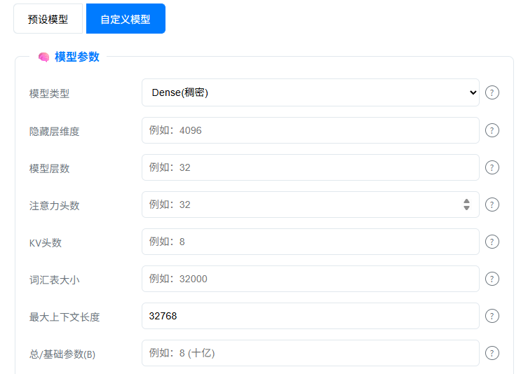
图3- 4 Dense 模型自定义参数列表
同时，我们对不同类型的模型，在右上角的饼图中，也会给出这一类模型对应的不同部分的显存，如图3- 5所示。
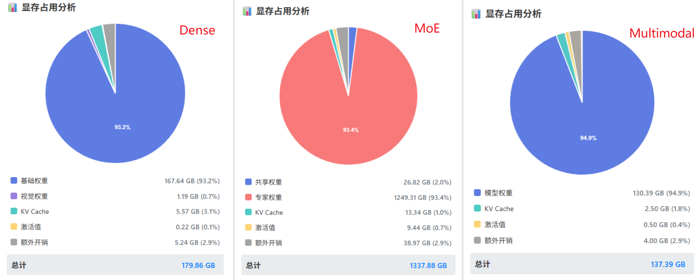
图3- 5 三种类型模型的显存占用分析饼图

硬件配置界面
硬件部分的配置界面如图3- 6所示：
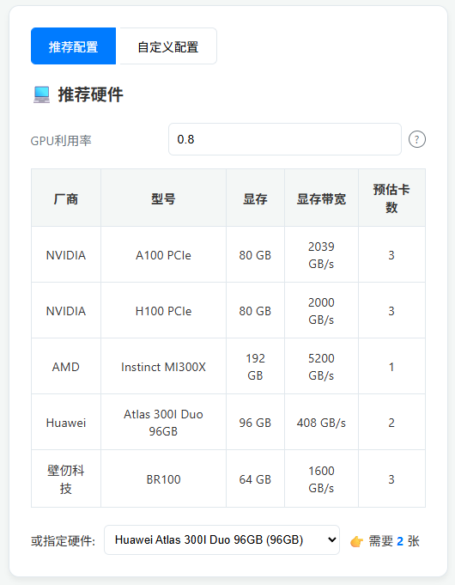
图3- 6 推荐使用硬件
首先可以设置 GPU 的利用率。GPU 利用率是我们在实测中测出的一个 GPU 实际运行时的使用率，具体数值可以根据实测得出。
之后是我们选择的市面上比较主流的计算卡，以及对应的显存、显存带宽、预估的卡数等。
或者用户还可以指定特定的硬件进行计算，如图3- 7所示：
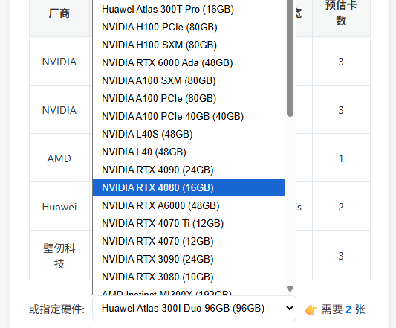
图3- 7 指定特定硬件计算卡
用户可以选择自己使用的硬件，我们的项目会自动计算出使用这种计算卡来部署，需要使用多少张。
同时，硬件也和模型一样支持自定义功能。在这部分用户可以填写硬件的显存、显存带宽、各个精度下的算力等信息。最后点击【计算卡数】，我们的项目也会算出部署所需要的卡数。具体如图3- 8所示：
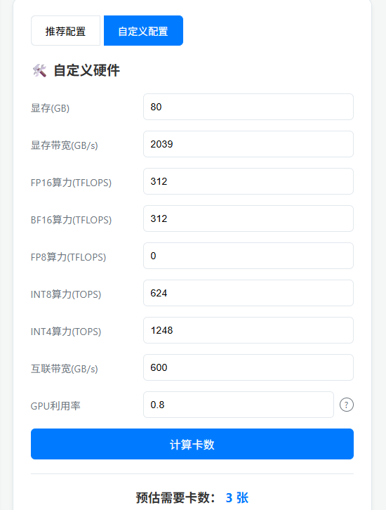
图3- 8 自定义硬件配置

推理参数配置界面
推理参数的界面如图3- 9所示：
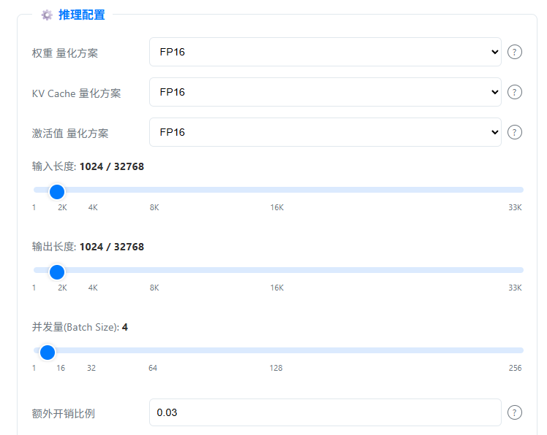
图3- 9 推理参数界面配置
其中，我们可以首先设置权重、KV Cache、激活值这几个部分分别的量化精度。我们在量化精度上设置了 FP16、BF16、FP8、INT8、INT4 等几种精度。如图3- 10所示：
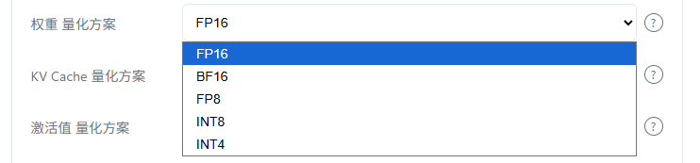
图3- 10 权重量化方案设置
同时，精度的设置要与使用的计算卡适配。例如，Nvidia 的 Ampere 架构原生不支持 FP8 精度。所以当我们设置了 FP8 的量化方案，并且推理卡使用 Ampere 架构的显卡时，我们的项目会给出”不支持此精度“的警告，如图3- 11所示：
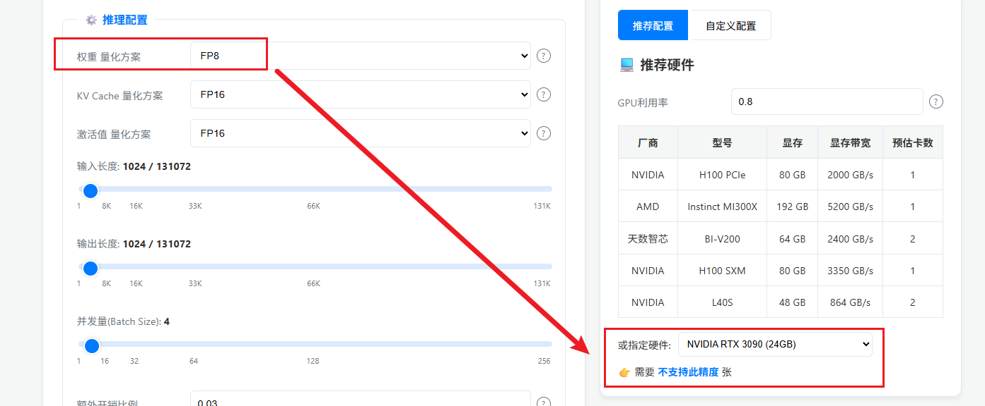
图3- 11 推理配置与硬件精度需适配
后续，用户可以根据部署的需求，设置模型部署时的输入长度、输出长度、并发量等信息。同时，输入长度、输出长度也受到模型最大上下文长度的限制。

服务指标配置界面
服务指标部分，我们将服务指标量化为 TTFT 和 TPOT 两个指标。TTFT 表示大模型产生第一个 token 所需的时间，TPOT 表示后续产生每一个 token 平均所需的时间。可以在我们的项目中设置这两个服务指标，如图3- 12所示：
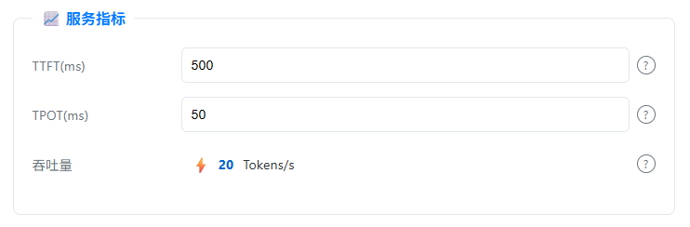
图3- 12 服务指标配置
在设置完指标参数之后，项目会自动计算出推理的吞吐量。
同时，我们还给出了一个推理速度模拟的窗口，用户可以根据所设置的 TTFT 和 TPOT 指标，在这里做一个推理的模拟，观察模型推理的效率是否能达到自己的预期。如图3- 13所示：
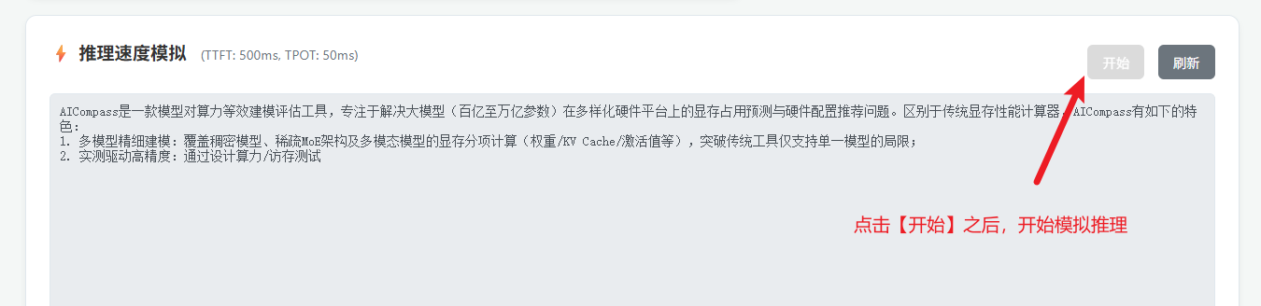
图3- 13 推理速度模拟窗口

实验测试

测试说明
本项目选取稠密（Dense）、稀疏（MoE）、多模态（Multimodal）的典型模型进行测试，验证各部分显存计算的准确性。
llama系列模型由meta公司开发并开源，其稠密模型具有经典的Transformer结构，被开源社区广泛使用，故选取llama2-7B及llama2-13B模型作为稠密模型代表。Mixtral模型和Llava模型作为早期开源的稀疏专家模型和多模态模型的代表作，作为众多评测工作的首选，我们同样选取为测试对象。
我们使用短输入\输出长度256、长输入\输出长度2048作为输入参数，batch size设置从1到32以2的幂次递增，作为并发量测试。测试代码调用torch.cuda.memory_allocated接口实现显存数据的跨卡采集，每次推理后执行显存清理，确保测试环境一致性。

测试结果

4.2.1 稠密模型显存对比结果
对llama2-7B及llama2-13B模型显存测试结果如下图所示，其顺序依次为短输入\短输出、短输入\长输出、长输入\短输出、长输入\长输出，横轴为Batch Size，范围从1到32，纵坐标为显存占用大小，单位GB，各部分标识见下方所示。经测试，其各部分实测显存占用与预测值误差不超过5%。
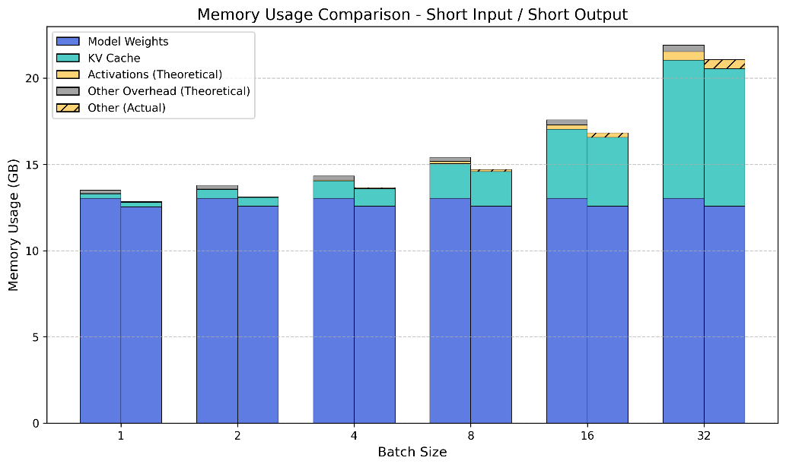
图 4- 1 Llama2-7B短输入/短输出测试结果
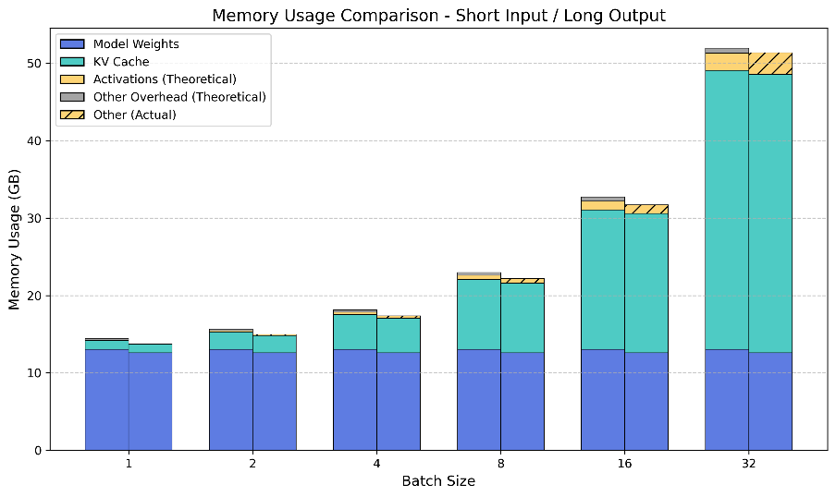
图 4- 2 Llama2-7B短输入、长输出测试结果
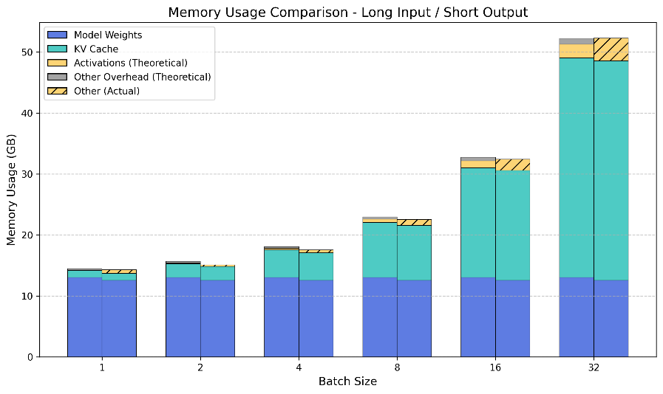
图 4- 3 Llama2-7B长输入/段输出测试结果
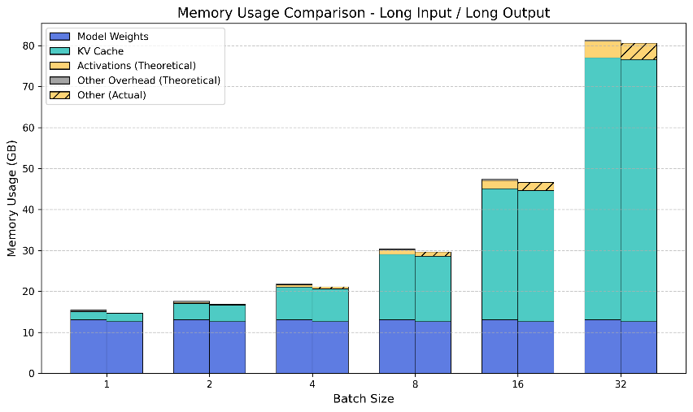
图 4- 4 Llama2-7B长输入/长输出测试结果
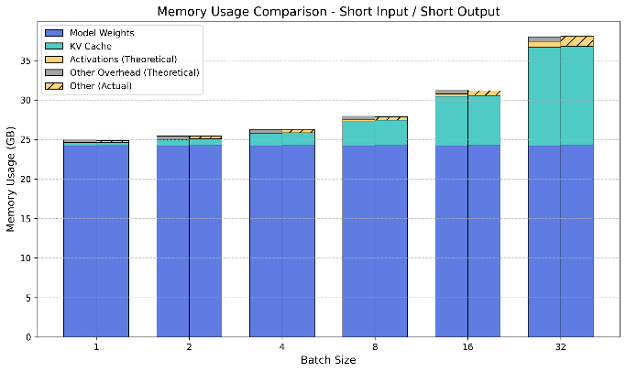
图 4- 5 Llama2-13B短输入/短输出测试结果
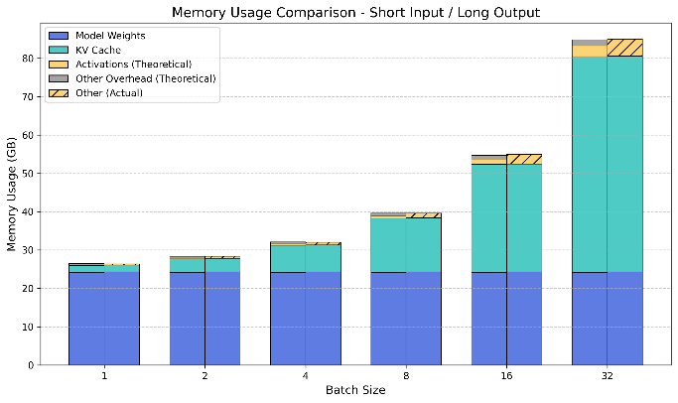
图 4- 6 Llama2-13B短输入/长输出测试结果
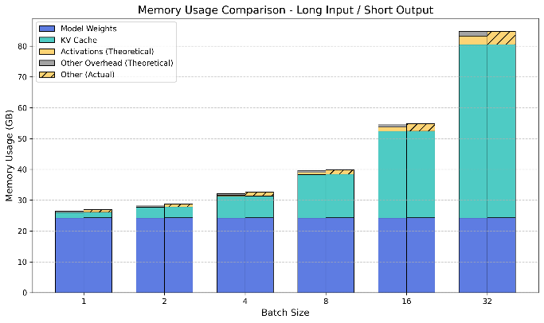
图 4- 7 Llama2-13B长输入/短输出测试结果
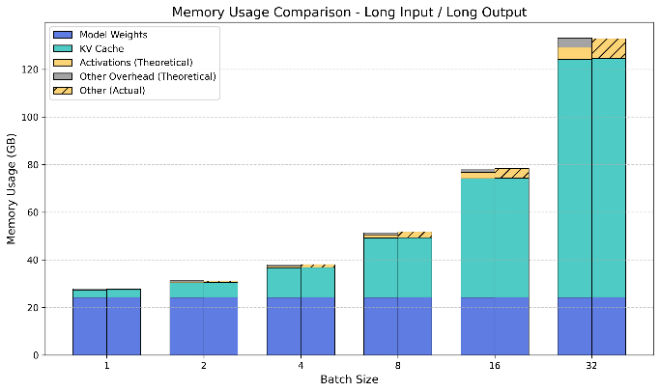
图 4- 8 Llama2-13B长输入/长输出测试结果

4.2.2 稀疏模型显存对比结果
对Mixtral 8x7B 模型显存测试结果如图 4- 9所示，其顺序依次为短输入\短输出、短输入\长输出、长输入\短输出、长输入\长输出，横轴为Batch Size，范围从1到32，纵坐标为显存占用大小，单位GB，各部分标识如图例所示。经测试，其各部分实测显存占用与预测值误差不超过5%。
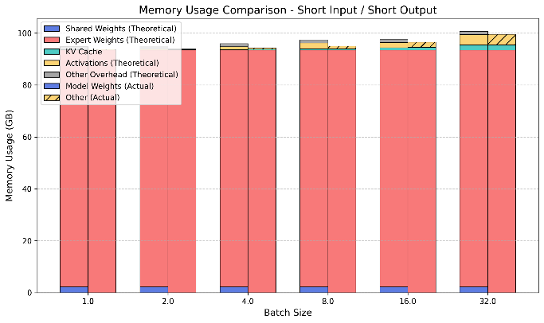
图 4- 9 Mixtral 8x7B测试结果

4.2.3 多模态模型显存对比结果
对llava1.5模型显存测试结果如下图所示，其顺序依次为短输入\短输出、短输入\长输出、长输入\短输出、长输入\长输出，横轴为Batch Size，范围从1到32，纵坐标为显存占用大小，单位GB，各部分标识见下方所示。经测试，其各部分实测显存占用与预测值误差不超过5%。
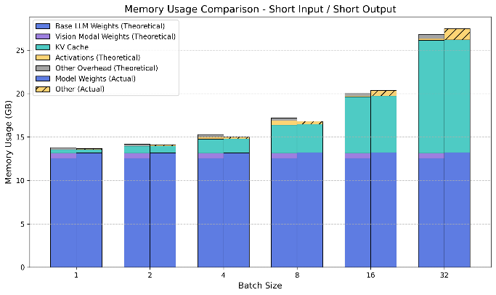
图 4- 10 llava1.5短输入/短输出测试结果
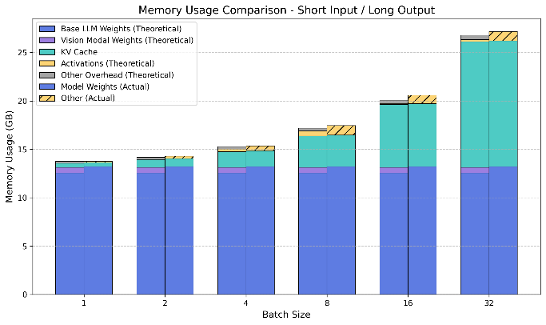
图 4- 11 llava1.5短输入/长输出测试结果
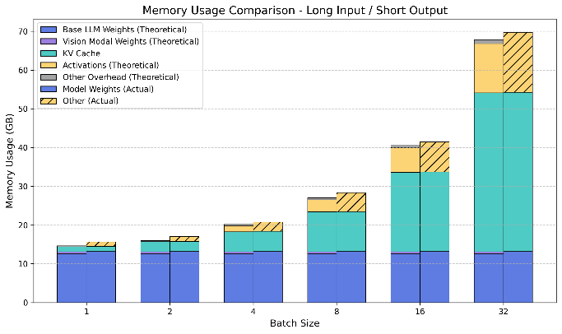
图 4- 12 llava1.5长输入/短输出测试结果
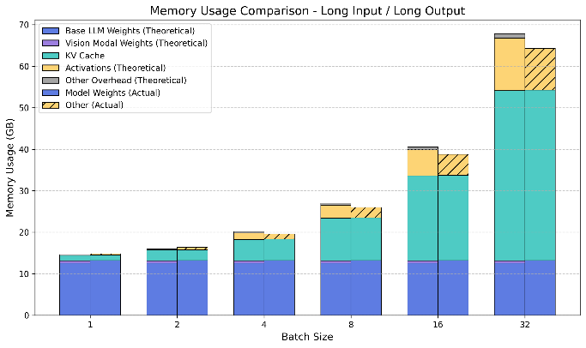
图 4- 13 llava1.5长输入/长输出测试结果

4.2.4 DeepSeek-R1 推荐硬件测试
DeepSeek-R1由国内深度求索公司开发，一经问世便火爆世界，作为稀疏MoE专家模型的代表，经过后训练获得推理能力，大幅度提升各项测试的准确性，其671B的模型参数，对部署提出了严格的要求。
在某国产加速卡（出于项目保密，不便透露），其FP16算力123TFLOPS，显存96GB，在推荐硬件配置，共16卡，使用vLLM Benchmark测试DeepSeek-R1 671B满血版，在不同输入输出长度下的TTFT、TPOT及吞吐量指标如下，结果显示，在指定的输入输出长度及并发量下，该硬件配置能够满足TTFT < 500ms、TPOT < 50的SLO指标要求，能够达到目标吞吐量。具体测试结果见下方所示。
表4- 1 输入128/输出128测试结果
input | output | threads | Mean TTFT (ms) | Mean TPOT (ms) | Total throughput (tok/s) | Output throughput (tok/s)
128 | 128 | 1 | 56.03 | 20.72 | 95.25 | 47.62
128 | 128 | 2 | 89.71 | 22.73 | 171.71 | 85.86
128 | 128 | 4 | 117.66 | 25.41 | 305.8 | 152.9
128 | 128 | 8 | 156.04 | 32.74 | 474.31 | 237.16
128 | 128 | 16 | 221.9 | 37.8 | 814.86 | 407.43
128 | 128 | 32 | 349.12 | 45.07 | 1347.38 | 673.69
128 | 128 | 64 | 524.92 | 56.04 | 2137.03 | 1068.52
128 | 128 | 128 | 899.83 | 73.81 | 3177.76 | 1588.88
128 | 128 | 256 | 1471.96 | 100.54 | 4572.53 | 2286.27
表4- 2 输入256/输出256测试结果
input | output | threads | Mean TTFT (ms) | Mean TPOT (ms) | Total throughput (tok/s) | Output throughput (tok/s)
256 | 256 | 1 | 68.58 | 20.87 | 94.96 | 47.48
256 | 256 | 2 | 107.53 | 22.29 | 176.57 | 88.28
256 | 256 | 4 | 145.36 | 25.35 | 309.62 | 154.81
256 | 256 | 8 | 216.54 | 32.8 | 477.07 | 238.53
256 | 256 | 16 | 334.87 | 38.72 | 802.11 | 401.06
256 | 256 | 32 | 589.7 | 45.38 | 1346.58 | 673.29
256 | 256 | 64 | 883.34 | 57.22 | 2112.76 | 1056.38
256 | 256 | 128 | 1461.53 | 75.64 | 3148.4 | 1574.2
256 | 256 | 256 | 4561.86 | 119.16 | 3198.38 | 1599.19
表4- 3输入128/输出2048测试结果
input | output | threads | Mean TTFT (ms) | Mean TPOT (ms) | Total throughput (tok/s) | Output throughput (tok/s)
128 | 2048 | 1 | 55.9 | 20.99 | 50.59 | 47.61
128 | 2048 | 2 | 91.98 | 22.66 | 93.61 | 88.11
128 | 2048 | 4 | 119.93 | 25.96 | 163.38 | 153.77
128 | 2048 | 8 | 155.8 | 33.73 | 251.52 | 236.72
128 | 2048 | 16 | 223.13 | 40.32 | 420.67 | 395.93
128 | 2048 | 32 | 347.34 | 49.04 | 691.17 | 650.52
128 | 2048 | 64 | 1982.07 | 63.97 | 901.78 | 848.73
128 | 2048 | 128 | 22058.28 | 96.63 | 1059.14 | 996.84
128 | 2048 | 256 | 77744.4 | 162.62 | 1096.31 | 1031.82
表4- 4 输入256/输出4096测试结果
input | output | threads | Mean TTFT (ms) | Mean TPOT (ms) | Total throughput (tok/s) | Output throughput (tok/s)
256 | 4096 | 1 | 69.29 | 20.7 | 51.29 | 48.28
256 | 4096 | 2 | 107.38 | 22.46 | 94.54 | 88.97
256 | 4096 | 4 | 145.18 | 26.12 | 162.5 | 152.94
256 | 4096 | 8 | 212.71 | 34.01 | 249.59 | 234.91
256 | 4096 | 16 | 337.04 | 41.09 | 412.99 | 388.7
256 | 4096 | 32 | 1946.21 | 52.96 | 551.95 | 519.48
256 | 4096 | 64 | 33615.97 | 76.83 | 668.41 | 629.09
256 | 4096 | 128 | 99385.97 | 133.76 | 690.19 | 649.59
256 | 4096 | 256 | 516366.8 | 178.18 | 689.51 | 648.95
表4- 5 输入2048/ 输出128测试结果
input | output | threads | Mean TTFT (ms) | Mean TPOT (ms) | Total throughput (tok/s) | Output throughput (tok/s)
2048 | 128 | 1 | 193.96 | 20.63 | 773.28 | 45.49
2048 | 128 | 2 | 288.14 | 22.97 | 1355.35 | 79.73
2048 | 128 | 4 | 523.73 | 26.71 | 2220.08 | 130.59
2048 | 128 | 8 | 895.98 | 35.62 | 3205.68 | 188.57
2048 | 128 | 16 | 1455.39 | 46.35 | 4725.03 | 277.94
2048 | 128 | 32 | 2542.29 | 63.29 | 6537.83 | 384.58
2048 | 128 | 64 | 8622.52 | 100.47 | 5988.34 | 352.26
2048 | 128 | 128 | 30379.88 | 128.36 | 5128.44 | 301.67
2048 | 128 | 256 | 70809.11 | 132.49 | 5144.05 | 302.59
表4- 6 输入4096/输出256测试结果
input | output | threads | Mean TTFT (ms) | Mean TPOT (ms) | Total throughput (tok/s) | Output throughput (tok/s)
4096 | 256 | 1 | 334.94 | 21.5 | 748.09 | 44.01
4096 | 256 | 2 | 492.17 | 23.37 | 1348.08 | 79.3
4096 | 256 | 4 | 904.2 | 27.48 | 2197.33 | 129.25
4096 | 256 | 8 | 1582.74 | 36.81 | 3167 | 186.29
4096 | 256 | 16 | 2633.12 | 49.18 | 4571.04 | 268.88
4096 | 256 | 32 | 12141.3 | 79.03 | 3965.9 | 233.29
4096 | 256 | 64 | 38892.53 | 83.68 | 3936.3 | 231.55
4096 | 256 | 128 | 91379.12 | 85.04 | 3944.68 | 232.04
4096 | 256 | 256 | 196521.8 | 86.1 | 3955.04 | 232.65
表4- 7输入2048/输出2048测试结果
input | output | threads | Mean TTFT (ms) | Mean TPOT (ms) | Total throughput (tok/s) | Output throughput (tok/s)
2048 | 2048 | 1 | 195.19 | 20.04 | 99.36 | 49.68
2048 | 2048 | 2 | 288.84 | 22.56 | 176.23 | 88.11
2048 | 2048 | 4 | 522.61 | 26.01 | 304.73 | 152.36
2048 | 2048 | 8 | 895.77 | 33.7 | 468.85 | 234.43
2048 | 2048 | 16 | 1456.85 | 40.45 | 777.5 | 388.75
2048 | 2048 | 32 | 4389.83 | 54.07 | 925.61 | 462.8
2048 | 2048 | 64 | 78380.98 | 67.05 | 967.67 | 483.83
2048 | 2048 | 128 | 261081.68 | 68.46 | 1021.15 | 510.57
2048 | 2048 | 256 | 631389.06 | 69.08 | 1054.58 | 527.29
表4- 8 输入4096/输出4096测试结果
input | output | threads | Mean TTFT (ms) | Mean TPOT (ms) | Total throughput (tok/s) | Output throughput (tok/s)
4096 | 4096 | 1 | 336.36 | 20.71 | 96.2 | 48.1
4096 | 4096 | 2 | 493.91 | 22.98 | 173.16 | 86.58
4096 | 4096 | 4 | 908.48 | 26.98 | 294.19 | 147.09
4096 | 4096 | 8 | 1542.73 | 35.55 | 445.32 | 222.66
4096 | 4096 | 16 | 5999.86 | 46.41 | 547.71 | 273.86
4096 | 4096 | 32 | 131428.6 | 56.23 | 577.67 | 288.84
4096 | 4096 | 64 | 447860.4 | 57.53 | 601.16 | 300.58
4096 | 4096 | 128 | 1079508 | 58.58 | 609.07 | 304.53
4096 | 4096 | 256 | 2343771 | 59.13 | 614.38 | 307.19

4.2.5 硬件实际算力测试结果
使用本项目开发的算力测试工具，在NVIDIA A100-40G PCIe上测试其各精度的真实算力，经测试其FP16算力为238.68 TFLOOPS，为其理论值312 TFLOPS的80%，即在整个模型推理过程中，其GPU利用率大致在80%左右，与模型测试结果吻合。测试结果如图 4- 14、表4- 9所示。
表4- 9 算力对比
NVIDIA A100-40G PCIe
 | 理论算力 | 实测算力 | 利用率
FP16 | 312 TFLOPS | 248.65 TFLOPS | 79.70%
BF16 | 312 TFLOPS | 238.68 TFLOPS | 76.50%
FP8 | N/A | N/A | N /A

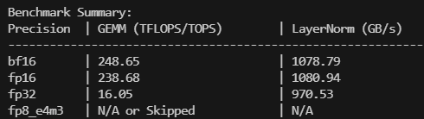
图 4- 14 测试结果截图

实现难点说明
本项目在实现过程中遇到了一些技术上的难点，现记录如下：

5.1 显存计算公式难点
本项目最核心的部分为显存的计算公式，前期团队成员对大量的文献资料进行研究，并对比同类产品的实现方式，提炼各种模型的不同结构导致的显存计算方式的不同，如对MoE分开讨论共享权重与专家权重，在计算算力需求时，体现专家模型节省算力的特征，一次仅激活部分专家；对于多模态大模型，则考虑图像、语音等模态相对于文本模态的计算特性，设计经验因子，通过大量的实验，逐步调整参数以对齐真实情况。在设计支持自定义模型的功能时，团队还需要进一步考虑不同模型参数对于显存的影响，比如不同注意力机制的使用。此外还考虑到pytorch框架、CUDA、ROCm等计算库的开销，加入额外开销选项，进一步的细化显存占用，为开发人员的调优做出参考。

5.2 硬件配置推荐难点
本项目的另一大特色是智能推荐最小硬件需求方案，能够支持国内外主流的异构加速硬件，在实现过程中，团队收集了各类硬件的详细参数，如英伟达GPU、谷歌TPU、华为NPU、曙光DCU等，讨论分析各种异构硬件的计算特色，从而提出针对大模型的推理部署场景，通过profiler分析工具提取其中常见的矩阵乘算子及通信瓶颈算子，并整理常见的尺寸，贴近真实场景，能够充分体现硬件的算力特色。在多卡分布式推理场景，通信开销也是不能忽视的因素，我们同样以参数的形式加入到计算公式中，尽可能考虑到各种因素的影响。团队没有直接使用硬件厂商给出的理论值，而是通过算力测试工具，计算真实的加速卡利用率，使硬件推荐更加的精准。

5.3 界面实现难点
考虑同类产品以及用户使用体验，团队从一开始便提出使用网页部署的形式提供产品服务，并且同时支持桌面端及移动端的使用体验，在其中大量运用可视化元素，如使用饼图来展示各部分显存的占用情况，更加的直观。我们在赛题吞吐量的要求基础上，提出使用TTFT、TPOT作为更加精准的服务指标，这两项指标会直接影响用户的体验，为确定用户的实际需求，我们同时在页面上提供了推理速度模拟工具，可以模拟输出当前确定的推理服务指标的实际使用情况，方便用户去进一步调整。页面布局、功能实现均进行了多轮次的修改与优化。

5.4 模型实测难点
在完成了显存、算力以及通信带宽的理论计算部分后，团队设计了充分的实验来验证理论计算的准确性，我们首先选取了主流的各种模型的开源代表作为测试对象，考虑到vLLM、sglang等推理引擎存在优化，我们使用原生的pytorch以及transformers库作为支持，部署模型，利用pytorch的原生接口计算各部分显存占用情况，在进行多卡分布式推理测试验证时，遇到了不一致的情况，我们尝试了多种方法来精确的测量各卡的总显存使用情况，最终顺利采集了在不同情况下的各种模型的数据，经对比，与理论值误差不超过5%。此外我们还部署了DeepSeek-R1 671B满血模型，在某国产加速卡上进行了单机16卡的测试，与平台推荐配置能够达到的服务指标保持一致。

总结
本团队深入分析赛题要求，从异构算力资源角度，开发了动态评估工具，给出对于指定模型的硬件需求推荐，项目整体完成度较高，并已部署上线供用户测试使用。
通过本次赛题，团队成员深入了解了各种大模型的模型结构与特点，学习了大模型部署推理时的各种优化加速技巧，掌握了各类异构硬件，如GPU、NPU、TPU等的加速特点，并在国产硬件如昇腾系列NPU、曙光系列DCU等进行了实验。
未来我们将考虑异构资源组合使用的问题，同时考虑推理部署上的各种优化技巧，如PD分离等，另外加入对常见推理引擎，如vLLM、sglang、TensorRT等推理引擎对于模型推理时的提升比例，加强评估的精确性。

参考
- Vaswani A, Shazeer N, Parmar N, et al. Attention is all you need[J]. Advances in neural information processing systems, 2017, 30.
- Han K, Xiao A, Wu E, et al. Transformer in transformer[J]. Advances in neural information processing systems, 2021, 34: 15908-15919.
- Silva L, Barbosa L. Improving dense retrieval models with LLM augmented data for dataset search[J]. Knowledge-based systems, 2024, 294: 111740.
- Wang S, Chen Z, Li B, et al. Scaling laws across model architectures: A comparative analysis of dense and MoE models in large language models[J]. arXiv preprint arXiv:2410.05661, 2024.
- Du X, Gunter T, Kong X, et al. Revisiting moe and dense speed-accuracy comparisons for llm training[J]. arXiv preprint arXiv:2405.15052, 2024.
- Shen L, Chen G, Shao R, et al. Mome: Mixture of multimodal experts for generalist multimodal large language models[J]. Advances in neural information processing systems, 2024, 37: 42048-42070.
- Liang W, Yu L, Luo L, et al. Mixture-of-transformers: A sparse and scalable architecture for multi-modal foundation models[J]. arXiv preprint arXiv:2411.04996, 2024.
- Li Y, Jiang S, Hu B, et al. Uni-moe: Scaling unified multimodal llms with mixture of experts[J]. IEEE Transactions on Pattern Analysis and Machine Intelligence, 2025.
- Zacarias F V, Palli K, Vazhkudai S, et al. Analyzing LLM performance: The impact of high-bandwidth memory on model inference[J].
- Na S, Jeong G, Ahn B H, et al. Understanding performance implications of llm inference on cpus[C]//2024 IEEE International Symposium on Workload Characterization (IISWC). IEEE, 2024: 169-180.
- Hasan S, Basak S. Open-source AI-powered optimization in scalene: Advancing python performance profiling with DeepSeek-R1 and LLaMA 3.2[J]. arXiv preprint arXiv:2502.10299, 2025.
- Gao T, Jin J, Ke Z T, et al. A comparison of deepseek and other LLMs[J]. arXiv preprint arXiv:2502.03688, 2025.

